UNIVERSIDADE CRUZEIRO DO SUL

Michael Douglas RGM: 1908513-3

Erik Coelho Gama RGM: 1947384-2

Carlos Ivan Uemura Rodrigues RGM: 1947485-7

Igor George Alves RGM: 1948524-7

Técnicas de Desenvolvimento de Algoritmos

Professor: Ivan Carlos

**Método 1 – Fornecer o Valor da Loteca:**

public static void fornecerValorXDaLoteca() {

valorDaLoteca = Double.parseDouble(JOptionPane.showInputDialog(null, "Digite o valor da loteca!", "Valor", JOptionPane.QUESTION_MESSAGE));

JOptionPane.showMessageDialog(null, "! VALOR DA LOTECA CADASTRADO !", "Sucesso!", JOptionPane.INFORMATION_MESSAGE);

}

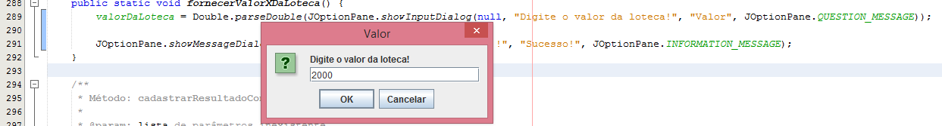

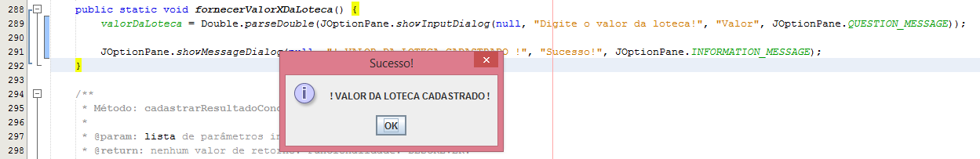

**Método 2 - Cadastrar Resultados do Concurso:**

public static void cadastrarResultadoConcurso() {

resultadosCadastrado = true;

for (int i = 0; i < resultadoConcurso.length; i++) {

int jogo = i + 1;

int valorJogo = Integer.parseInt((JOptionPane.showInputDialog("Digite o resultado do Jogo " + jogo

+ "\n\n 1-Para Time Mandante \n 0- Para Empate\n 2-Para Time Visitante")));

if (valorJogo != 1 && valorJogo != 0 && valorJogo != 2) {

JOptionPane.showMessageDialog(null, "Válidos apenas os números 1 - 0 - 2\n TENTE NOVAMENTE!", "VALOR ERRADO", JOptionPane.INFORMATION_MESSAGE);

i = i - 1;

} else {

resultadoConcurso[i] = valorJogo;

}

}

JOptionPane.showMessageDialog(null, "Resultados Cadastrados com Sucesso", "Sucesso", JOptionPane.INFORMATION_MESSAGE);

}

**Método 2 - Cadastrar Resultados do Concurso: (PRINTS)**

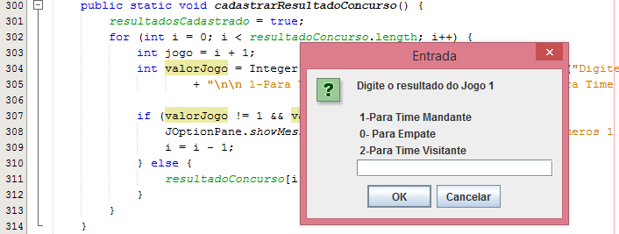

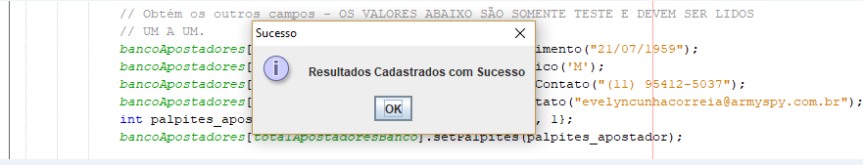

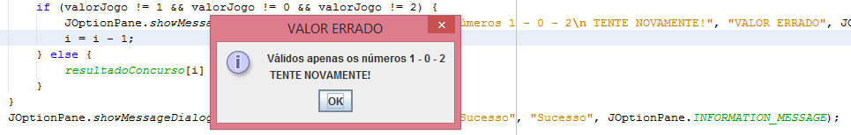

**Método 3 - Cadastrar Apostas de Jogos:**

public static void cadastrarApostasDeJogos() {

bancoApostadores[totalApostadoresBanco] = new Apostador();

bancoApostadores[totalApostadoresBanco].setNome(JOptionPane.showInputDialog(null, "Digite o Nome do Apostador", "Cadastro do Apostador", JOptionPane.QUESTION_MESSAGE));

bancoApostadores[totalApostadoresBanco].setDataDeNascimento((JOptionPane.showInputDialog(null, "Digite a Data de Nascimento do Apostador no formato ##/##/##", "Cadastro do Apostador", JOptionPane.QUESTION_MESSAGE)));

bancoApostadores[totalApostadoresBanco].setSexoBiologico(JOptionPane.showInputDialog(null, "Digite sexo do Apostador H-Homem M-Mulher", "Cadastro do Apostador", JOptionPane.QUESTION_MESSAGE).charAt(0));

bancoApostadores[totalApostadoresBanco].setEmailDeContato(JOptionPane.showInputDialog(null, "Digite o Email do Apostador", "Cadastro do Apostador", JOptionPane.QUESTION_MESSAGE));

bancoApostadores[totalApostadoresBanco].setTelefoneDeContato(JOptionPane.showInputDialog(null, "Digite o Telefone do Apostador ####-####", "Cadastro do Apostador", JOptionPane.QUESTION_MESSAGE));

int palpitesApostador[] = new int[10];

for (int i = 0; i < palpitesApostador.length; i++) {

int jogo = i + 1;

int valorJogo = Integer.parseInt((JOptionPane.showInputDialog("Digite o resultado do Jogo " + jogo

+ "\n\n 1-Para Time Mandante \n 0- Para Empate\n 2-Para Time Visitante")));

if (valorJogo != 1 && valorJogo != 0 && valorJogo != 2) {

JOptionPane.showMessageDialog(null, "Válidos apenas os números 1 - 0 - 2\n TENTE NOVAMENTE!", "VALOR ERRADO", JOptionPane.INFORMATION_MESSAGE);

i = i - 1;

} else {

palpitesApostador[i] = valorJogo;

}

}

bancoApostadores[totalApostadoresBanco].setPalpites(palpitesApostador);

totalApostadoresBanco++;

JOptionPane.showMessageDialog(null, "CADASTRADO COM SUCESSO!!", "APOSTADOR CADASTRADO!!", JOptionPane.INFORMATION_MESSAGE);

}

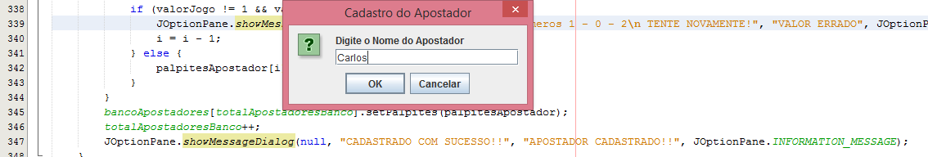

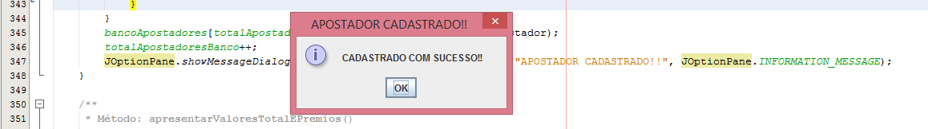

**Método 4 - Apresentar Apostadores:**

public static void cadastrarApostasDeJogos() {

bancoApostadores[totalApostadoresBanco] = new Apostador();

bancoApostadores[totalApostadoresBanco].setNome(JOptionPane.showInputDialog(null, "Digite o Nome do Apostador", "Cadastro do Apostador", JOptionPane.QUESTION_MESSAGE));

bancoApostadores[totalApostadoresBanco].setDataDeNascimento((JOptionPane.showInputDialog(null, "Digite a Data de Nascimento do Apostador no formato ##/##/##", "Cadastro do Apostador", JOptionPane.QUESTION_MESSAGE)));

bancoApostadores[totalApostadoresBanco].setSexoBiologico(JOptionPane.showInputDialog(null, "Digite sexo do Apostador H-Homem M-Mulher", "Cadastro do Apostador", JOptionPane.QUESTION_MESSAGE).charAt(0));

bancoApostadores[totalApostadoresBanco].setEmailDeContato(JOptionPane.showInputDialog(null, "Digite o Email do Apostador", "Cadastro do Apostador", JOptionPane.QUESTION_MESSAGE));

bancoApostadores[totalApostadoresBanco].setTelefoneDeContato(JOptionPane.showInputDialog(null, "Digite o Telefone do Apostador ####-####", "Cadastro do Apostador", JOptionPane.QUESTION_MESSAGE));

int palpitesApostador[] = new int[10];

for (int i = 0; i < palpitesApostador.length; i++) {

int jogo = i + 1;

int valorJogo = Integer.parseInt((JOptionPane.showInputDialog("Digite o resultado do Jogo " + jogo

+ "\n\n 1-Para Time Mandante \n 0- Para Empate\n 2-Para Time Visitante")));

if (valorJogo != 1 && valorJogo != 0 && valorJogo != 2) {

JOptionPane.showMessageDialog(null, "Válidos apenas os números 1 - 0 - 2\n TENTE NOVAMENTE!", "VALOR ERRADO", JOptionPane.INFORMATION_MESSAGE);

i = i - 1;

} else {

palpitesApostador[i] = valorJogo;

}

}

bancoApostadores[totalApostadoresBanco].setPalpites(palpitesApostador);

totalApostadoresBanco++;

JOptionPane.showMessageDialog(null, "CADASTRADO COM SUCESSO!!", "APOSTADOR CADASTRADO!!", JOptionPane.INFORMATION_MESSAGE);

}

**Método 4 - Apresentar Apostadores: (PRINTS)**

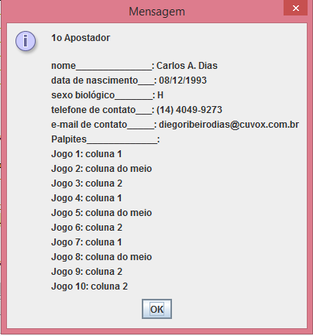

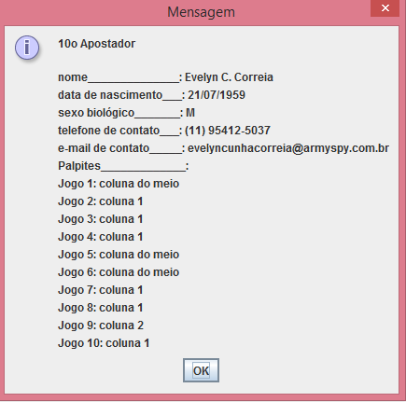

**Método 5 -Apresentar Valores (Total e Prêmios):**

public static void apresentarValoresTotalEPremios() {

JOptionPane.showMessageDialog(null, "Valor da Loteca: " + valorDaLoteca, "", JOptionPane.INFORMATION_MESSAGE);

double quarenta = valorDaLoteca * 0.4;

double setenta = quarenta * 0.7;

double trinta = quarenta * 0.3;

for (int i = 0; i < totalApostadoresBanco; i++) {

int count = 0;

int palpites[] = bancoApostadores[i].getPalpites();

for (int j = 0; j < 10; j++) {

if (resultadoConcurso[j] == palpites[j]) {

count++;

}

}

totalDeAcertoPlayer[i] = count;

}

int count1 = 0;

int count2 = 0;

for (int i = 0; i < totalApostadoresBanco; i++) {

if (totalDeAcertoPlayer[i] == 9) {

//JOptionPane.showMessageDialog(null, "!! ACERTOU TUDO !! \nJogador: " + bancoApostadores[i].getNome() + "\nAcertou: " + totalDeAcertoPlayer[i], "10 ACERTOS", JOptionPane.QUESTION_MESSAGE);

count1++;

} else if (totalDeAcertoPlayer[i] == 10) {

//JOptionPane.showMessageDialog(null, "!! ACERTOU TUDO !! \nJogador: " + bancoApostadores[i].getNome() + "\nAcertou: " + totalDeAcertoPlayer[i], "10 ACERTOS", JOptionPane.QUESTION_MESSAGE);

count2++;

}

}

if (count1 == 0) {

JOptionPane.showMessageDialog(null, "Nenhum Jogador Obteve os 9 Acertos!", "Nínguem Acertou 9!", JOptionPane.QUESTION_MESSAGE);

}

if (count2 == 0) {

JOptionPane.showMessageDialog(null, "Nenhum Jogador Obteve os 10 Acertos!", "Nínguem Acertou 10!", JOptionPane.QUESTION_MESSAGE);

}

if (count1 == 0 && count2 == 0) {

JOptionPane.showMessageDialog(null, "Nenhum Jogador Obteve os 10 ou 9 Acertos!", "Nínguem Acertou 10 ou 9!", JOptionPane.QUESTION_MESSAGE);

} else {

for (int i = 0; i < totalApostadoresBanco; i++) {

if (totalDeAcertoPlayer[i] == 9) {

JOptionPane.showMessageDialog(null, "!! Teve 9 Acertos !! \nJogador: " + bancoApostadores[i].getNome() + "\nAcertou: " + totalDeAcertoPlayer[i] + "\nPrêmio: " + trinta / count1, "9 ACERTOS", JOptionPane.QUESTION_MESSAGE);

} else if (totalDeAcertoPlayer[i] == 10) {

JOptionPane.showMessageDialog(null, "!! Teve 10 Acertos !! \nJogador: " + bancoApostadores[i].getNome() + "\nAcertou: " + totalDeAcertoPlayer[i] + "\nPrêmio: " + setenta / count2, "10 ACERTOS", JOptionPane.QUESTION_MESSAGE);

}

}

}

}

**Método 5 -Apresentar Valores (Total e Prêmios): (PRINTS)**

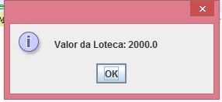

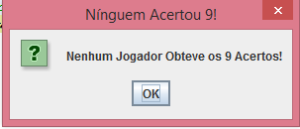

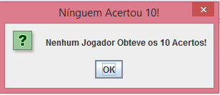

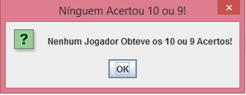

**Método 6 - Apresentar Acertos:**

public static void apresentarAcertos() {

for (int i = 0; i < totalApostadoresBanco; i++) {

int count = 0;

int palpites[] = bancoApostadores[i].getPalpites();

for (int j = 0; j < 10; j++) {

if (resultadoConcurso[j] == palpites[j]) {

count++;

}

}

totalDeAcertoPlayer[i] = count;

}

for (int i = 0; i < totalApostadoresBanco; i++) {

JOptionPane.showMessageDialog(null, "Jogador: " + bancoApostadores[i].getNome() + "\nAcertou: " + totalDeAcertoPlayer[i], "Resultado", JOptionPane.QUESTION_MESSAGE);

}

}

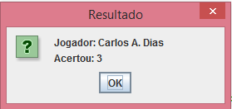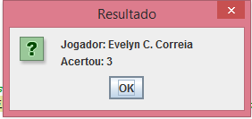

**Método 7 - Apresentar Jogos Zerados:**

public static void apresentarJogosZerados() {

for (int i = 0; i < totalApostadoresBanco; i++) {

int count = 0;

int palpites[] = bancoApostadores[i].getPalpites();

for (int j = 0; j < 10; j++) {

if (resultadoConcurso[j] == palpites[j]) {

count++;

}

}

totalDeAcertoPlayer[i] = count;

}

int count = 0;

for (int i = 0; i < totalApostadoresBanco; i++) {

if (totalDeAcertoPlayer[i] == 0) {

JOptionPane.showMessageDialog(null, "!!ZEROU !! \nJogador: " + bancoApostadores[i].getNome() + "\nAcertou: " + totalDeAcertoPlayer[i], "0 ACERTOS", JOptionPane.QUESTION_MESSAGE);

count++;

}

}

if (count == 0) {

JOptionPane.showMessageDialog(null, "Nenhum Jogador Zerou!", "Nínguem Zerou!", JOptionPane.QUESTION_MESSAGE);

}

}

**Método 7 - Apresentar Jogos Zerados: (PRINTS)**

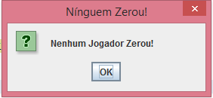

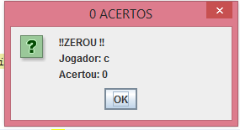

**Método Apresentar Ganhadores 10 Acertos.**

for (int i = 0; i < totalApostadoresBanco; i++) {

int count = 0;

int palpites[] = bancoApostadores[i].getPalpites();

for (int j = 0; j < 10; j++) {

if (resultadoConcurso[j] == palpites[j]) {

count++;

}

}

totalDeAcertoPlayer[i] = count;

}

int count = 0;

for (int i = 0; i < totalApostadoresBanco; i++) {

if (totalDeAcertoPlayer[i] == 10) {

JOptionPane.showMessageDialog(null, "!! ACERTOU TUDO !! \nJogador: " + bancoApostadores[i].getNome() + "\nAcertou: " + totalDeAcertoPlayer[i], "10 ACERTOS", JOptionPane.QUESTION_MESSAGE);

count++;

}

}

if (count == 0) {

JOptionPane.showMessageDialog(null, "Nenhum Jogador Obteve os 10 Acertos!", "Nínguem Acertou 10!", JOptionPane.QUESTION_MESSAGE);

}

**Prints do Método Apresentar Ganhadores 10 Acertos.**

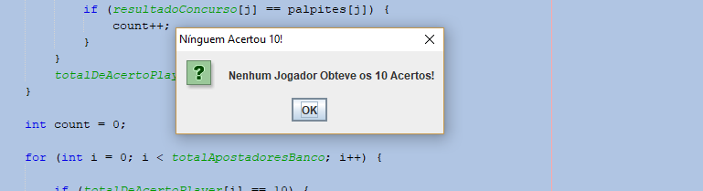

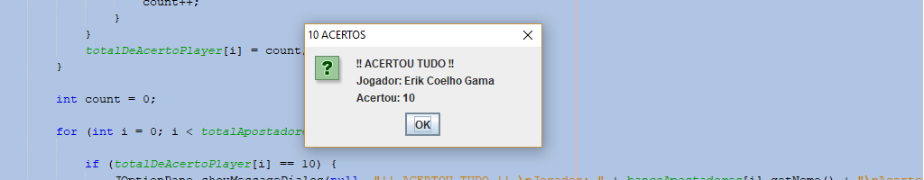

**Método Apresentar Ganhadores 9 Acertos.**

public static void apresentarGanhadores9Acertos() {

for (int i = 0; i < totalApostadoresBanco; i++) {

int count = 0;

int palpites[] = bancoApostadores[i].getPalpites();

for (int j = 0; j < 10; j++) {

if (resultadoConcurso[j] == palpites[j]) {

count++;

}

}

totalDeAcertoPlayer[i] = count;

}

int count = 0;

for (int i = 0; i < totalApostadoresBanco; i++) {

if (totalDeAcertoPlayer[i] == 9) {

JOptionPane.showMessageDialog(null, "!! ACERTOU 9 !! \nJogador: " + bancoApostadores[i].getNome() + "\nAcertou: " + totalDeAcertoPlayer[i], "9 ACERTOS", JOptionPane.QUESTION_MESSAGE);

count++;

}

}

if (count == 0) {

JOptionPane.showMessageDialog(null, "Nenhum Jogador Obteve os 9 Acertos!", "Nínguem Acertou 9!", JOptionPane.QUESTION_MESSAGE);

}

}

**Prints do Método Apresentar Ganhadores 9 Acertos.**

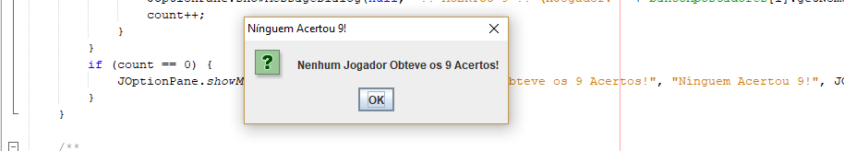

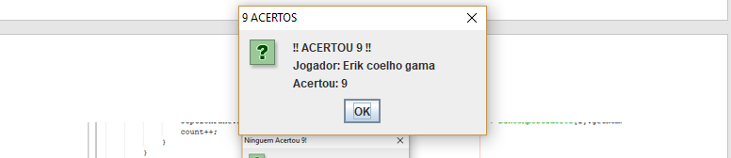

**Método Percentual Sexo Biológico.**

public static void apresentarPercentualSexoBiologico() {

int countM = 0;

int countF = 0;

float totalPessoas = 0;

for (int i = 0; i < totalApostadoresBanco; i++) {

String sexo = String.valueOf(bancoApostadores[i].getSexoBiologico());

if (sexo.equals("H") || sexo.equals("h")) {

countM++;

} else if (sexo.equals("M") || sexo.equals("m")) {

countF++;

}

}

totalPessoas = countM + countF;

String resultH = Float.toString(((countM * 100) / totalPessoas));

String resultM = Float.toString(((countF * 100) / totalPessoas));

System.out.println("Porcentagem de Homens: " + resultH.substring(0, 4) + "%");

System.out.println("Porcentagem de Mulheres: " + resultM.substring(0, 4) + "%");

System.out.println("Total de Apostadores: " + totalPessoas);

}

**Prints do Método Percentual Sexo Biológico.**

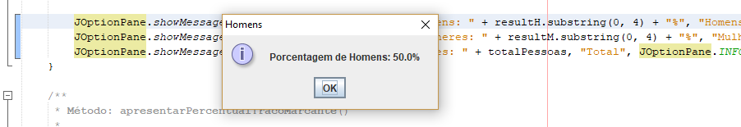



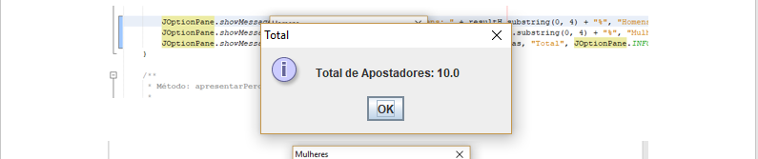

**Método Apresentar Percentual Traço Marcante.**

public static void apresentarPercentualTracoMarcante() {

double[][] traco = new double[9][2];

String msg = "";

for (int i = 0; i < 9; i++) {

traco[i][0] = i;

}

for (int cont = 0; cont < totalApostadoresBanco; cont++) {

switch (bancoApostadores[cont].tracoMarcantePersonalidade()) {

case 0:

traco[0][1]++;

break;

case 1:

traco[1][1]++;

break;

case 2:

traco[2][1]++;

break;

case 3:

traco[3][1]++;

break;

case 4:

traco[4][1]++;

break;

case 5:

traco[5][1]++;

break;

case 6:

traco[6][1]++;

break;

case 7:

traco[7][1]++;

break;

case 8:

traco[8][1]++;

break;

}

}

for (int k = 0; k < traco.length; k++) {

for (int j = k; j < traco.length; j++) {

if (traco[k][1] > traco[j][1]) {

double[] vetorTemporario = traco[k];

traco[k] = traco[j];

traco[j] = vetorTemporario;

}

}

}

for (int x = 0; x < 9; x++) {

if (traco[x][0] == 0) {

msg = msg + "Irresistível: " + traco[x][1] + "%\n";

} else if (traco[x][0] == 1) {

msg = msg + "Impetuoso: " + traco[x][1] + "%\n";

} else if (traco[x][0] == 2) {

msg = msg + "Discreto: " + traco[x][1] + "%\n";

} else if (traco[x][0] == 3) {

msg = msg + "Amoroso: " + traco[x][1] + "%\n";

} else if (traco[x][0] == 4) {

msg = msg + "Tímido: " + traco[x][1] + "%\n";

} else if (traco[x][0] == 5) {

msg = msg + "Paquerador: " + traco[x][1] + "%\n";

} else if (traco[x][0] == 6) {

msg = msg + "Estudioso: " + traco[x][1] + "%\n";

} else if (traco[x][0] == 7) {

msg = msg + "Sonhador: " + traco[x][1] + "%\n";

} else if (traco[x][0] == 8) {

msg = msg + "Charmoso: " + traco[x][1] + "%\n";

}

}

JOptionPane.showMessageDialog(null, msg);

}

**Prints do Método Apresentar Percentual Traço Marcante.**

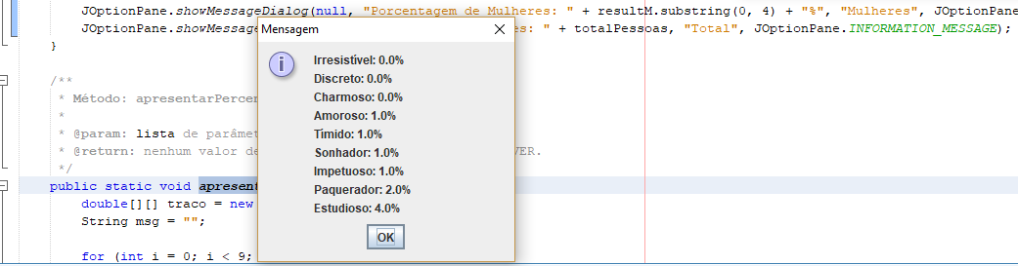

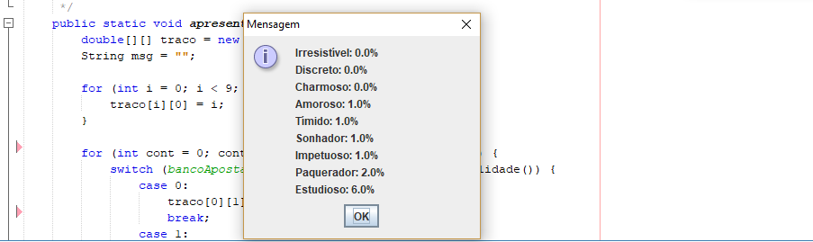

**Método Limpar Resultados Do Concurso.**

public static void limparResultadosDoConcurso() {

if (!resultadosCadastrado) {

JOptionPane.showMessageDialog(null, "Os Resultados não foram Cadastrados!", "Resultados não Cadastrados!", JOptionPane.INFORMATION_MESSAGE);

} else {

for (int i = 0; i < resultadoConcurso.length; i++) {

resultadoConcurso[i] = -1;

}

JOptionPane.showMessageDialog(null, "O Resultado do Concurso Loteca foram ZERADOS!", "RESULTADO ZERADO", JOptionPane.INFORMATION_MESSAGE);

resultadosCadastrado = false;

}

}

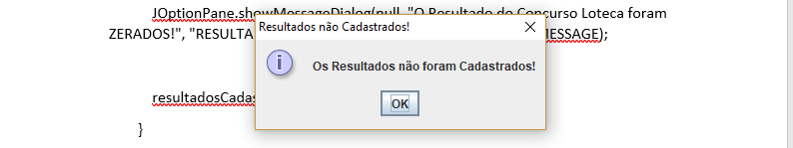

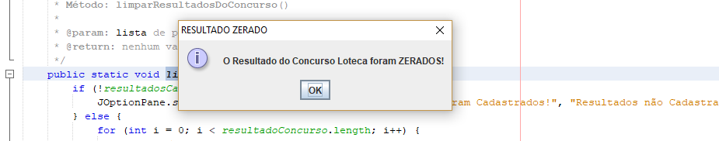

**Método Verificar Termino do Programa.**

public static int verificarTerminoDoSistema() {

int resposta

= JOptionPane.showConfirmDialog(null, "Deseja realmente finalizar o sistema?",

"Finalizar Sistema",

JOptionPane.YES_NO_OPTION);

// Se resposta fornecida for igual a YES

if (resposta == JOptionPane.YES_OPTION) {

return TERMINA_SISTEMA;

} else {

return NAO_TERMINA_SISTEMA;

}

}

